开发的课程名称 | 多彩故事会 | 教师姓名 | 姚馨雅
实施对象 | 一2班 | 班级规模 | 45人
展示形式 | 视频展示  作品展示  现场展示  其他形式：
课程目标 | - 激发孩子对于儿歌的兴趣，提高阅读能力  - 学习和交流讲儿歌、编儿歌，提高社员口语交际能力  - 支撑讲儿歌活动，排练优秀节目
课程内容  及实施 | - 每次活动围绕一个主题，如“我上小学了”、“好习惯”、“动物集会”等开放式话题  - 按照口语交际的基础能力，爱好特长灵活分组，同一主题分层开展合适的活动  - 每个社员都要完成几个小目标：在一学期中至少表演一个角色或一次剧目展示
课程评价 | - 积极搜索资料、整理信息全面精准有条理  - 积极主动与小组同学配合，并能耐心地倾听、吸纳他人的观点  - 表达准确流利有条理；展示成果与活动任务具有一致性，且有一定的创意
常州市雕庄中心小学校本课程开发纲要

授 课 计 划
序号 | 周次 | 授课内容安排
1 | 1 | 《做早操》
2 | 2 | 《我是小学生》
3 | 3 | 《搬鸡蛋》
4 | 4 | 《大骆驼》
5 | 5 | 《小树叶去旅行》
6 | 6 | 《章鱼先生卖雨伞》
7 | 7 | 《两只萤火虫》
8 | 8 | 《种西瓜》
9 | 9 | 《国旗多美丽》
10 | 10 | 《让我们荡起双桨》
11 | 11 | 《跳绳》
12 | 12 | 《我家几口》
13 | 13 | 《谁会这样》
14 | 14 | 《小螺号》
15
16
17
18
19
20

雕庄中心小学 2022-2023 学年第 一 学期
儿歌天天念 校本课程成果展示（照片形式贴于下方）

教师： 姚馨雅
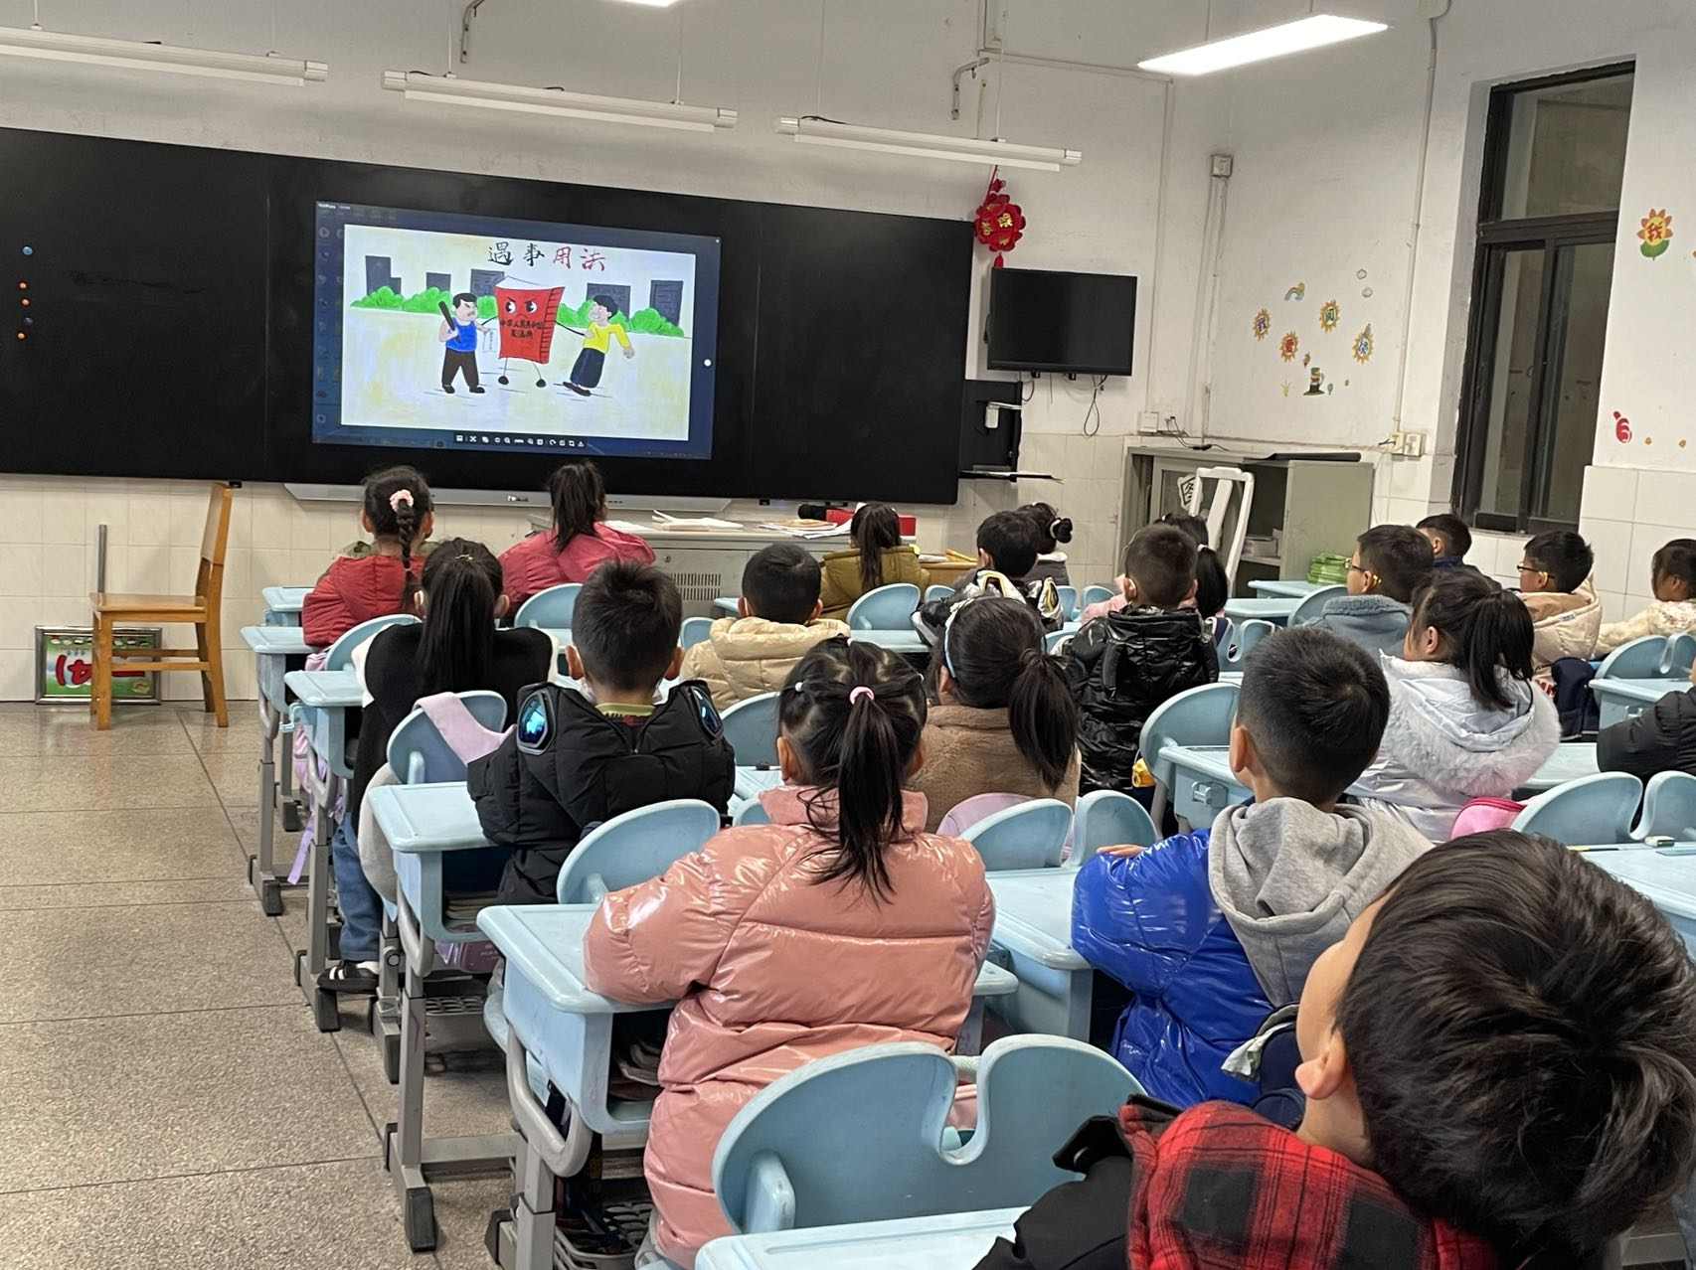

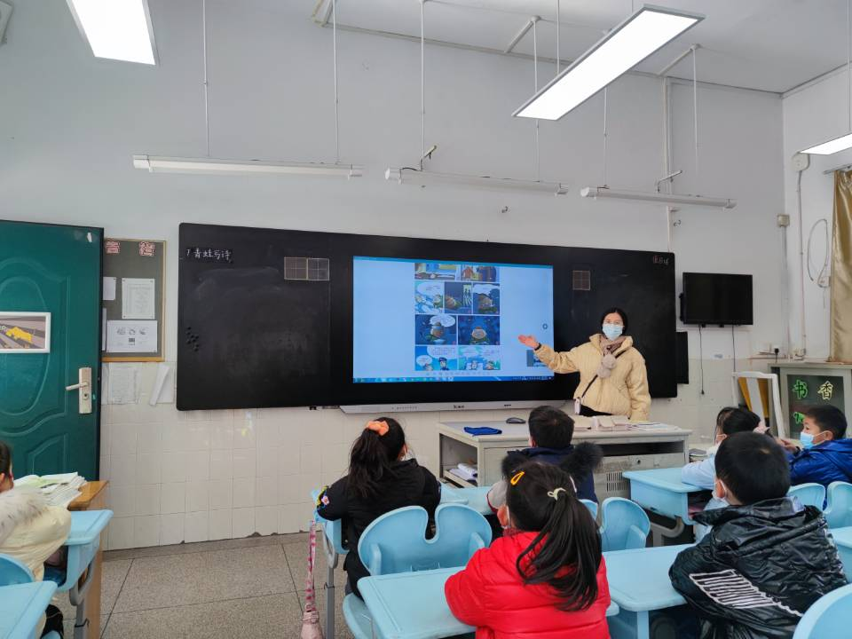

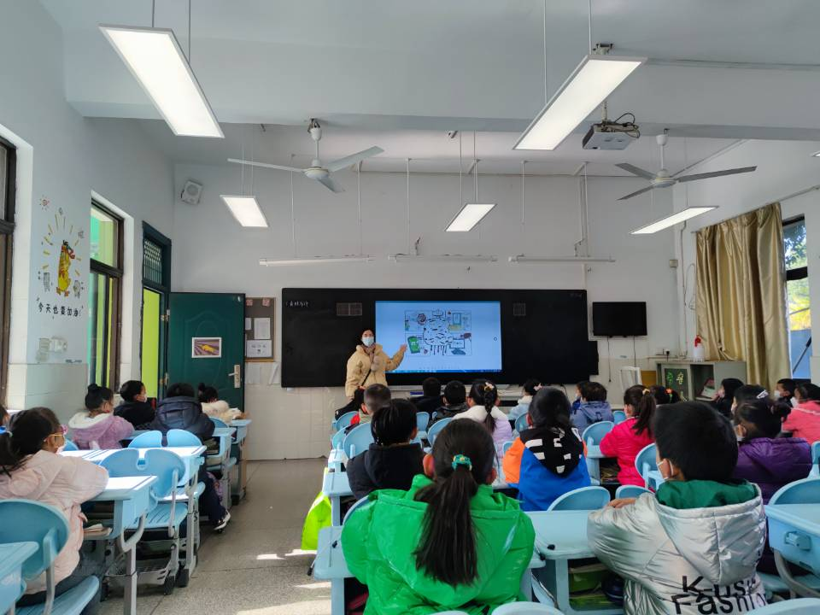

请同时将电子稿上传至“学生成长——校本课程工作”栏目

优秀社团成员名单：合计 5 人

序号 | 班级 | 姓名 | 简 评
1 | 一2 | 张诗雨 | 你的眼里写满了乖巧和懂事。你性情温和，言语不多，但待人诚恳、礼貌。热爱集体，关爱同学。即使遇到困难和挫折也毫不气馁，沉静之中带着倔强，沉稳中透着自信。
2 | 一2 | 高心娪 | 你是个聪明、可爱的女孩。你像一只快乐的百灵鸟，你热爱集体，乐于助人，有奉献精神。
3 | 一2 | 贾涵予 | 你是一个沉静、聪明的孩子，对待学习一丝不苟。你能准确认读学过的词语，熟练背诵学过的课文。
4 | 一2 | 张杍涵 | 你像一只快乐的鸟儿，你活泼好动，是个懂事的孩子。上课敢于发表自己的观点，总能积极举手发言，你思维敏捷，读书识字对你来说不是难事，那一手漂亮的字让老师眼前一亮。
5 | 一2 | 龚彦铭 | 你是个很有责任心的孩子，脸上永远洋溢着自信、快乐。你对人有礼貌，能与同学友好相处。上课坐姿端正，听讲认真，你很会整理，总能把抽屉收拾得井井有条。

